**6 ОХРАНА ТРУДА И ТЕХНИКА БЕЗОПАСНОСТИ**

## **6.1** **Механическая вентиляция**

Механическая вентиляция – это система, которая обеспечивает постоянный обмен воздуха в помещении с помощью механических устройств, таких как вентиляторы, воздушные каналы и рекуператоры тепла. Она играет важную роль в обеспечении качества воздуха в зданиях и помещениях, а также в поддержании комфортных и безопасных условий для пребывания людей.

Основные преимущества механической вентиляции:

– обеспечение постоянного и контролируемого обмена воздуха. Механические системы вентиляции позволяют поддерживать постоянный поток свежего воздуха в помещении и эффективно удалить загрязненный воздух, пыль, запахи и вредные вещества;

– регулирование влажности и температуры воздуха. Многие механические системы вентиляции имеют функцию регулирования влажности и температуры воздуха, что позволяет создать комфортные условия в помещении вне зависимости от внешних климатических условий;

– энергоэффективность. Современные механические системы вентиляции часто оснащены рекуператорами тепла, которые позволяют восстановить и использовать тепло отработанного воздуха для подогрева входящего свежего воздуха. Это способствует снижению энергопотребления и экономии тепла;

– улучшение качества воздуха. Механическая вентиляция помогает избежать скопления в помещении вредных веществ, аллергенов, пыли и других загрязнений, что способствует улучшению качества воздуха и защите здоровья людей;

– контроль и мониторинг. Механические системы вентиляции могут быть управляемыми и мониторимыми, что позволяет контролировать и настраивать параметры воздухообмена в зависимости от потребностей помещения и количества присутствующих людей.

При проектировании, установке и эксплуатации механической вентиляции необходимо соблюдать требования и нормативы, установленные соответствующими законодательными актами и рекомендациями в области охраны труда и безопасности зданий.

Хотя механическая вентиляция имеет ряд преимуществ, она также имеет некоторые недостатки. Вот несколько из них:

– энергозатраты. Механическая вентиляция требует электроэнергии для работы вентиляторов и других компонентов системы. Это может привести к значительным энергозатратам, особенно если система работает непрерывно или используется на крупных производственных объектах. Высокие энергозатраты могут отразиться на операционных расходах предприятия;

– зависимость от оборудования. Механическая вентиляция требует надежной работы оборудования, включая вентиляторы, фильтры, регулирующие клапаны и другие компоненты. Если оборудование выходит из строя или требует регулярного обслуживания, это может привести к проблемам с вентиляцией и нарушению рабочей среды;

– шум. Вентиляционные системы могут быть источником шума на производстве. Работа вентиляторов и поток воздуха через воздуховоды может создавать постоянный или интенсивный шум, который может быть раздражающим для работников и повлиять на их концентрацию и комфорт;

– распределение воздуха. Механическая вентиляция может иметь ограниченные возможности в распределении воздуха внутри помещений. В некоторых случаях, например, при наличии сложной архитектуры или больших площадей, может быть сложно достичь равномерного распределения свежего воздуха и поддержания комфортных условий во всех зонах;

– недостаточная эффективность фильтрации. Хотя механические вентиляционные системы обычно оснащены фильтрами для удаления загрязнений и вредных веществ из воздуха, они могут иметь ограниченную эффективность. Некоторые частицы или вредные вещества могут пройти через фильтры или накапливаться на них, требуя регулярную замену или обслуживание фильтров для поддержания эффективности системы.

Если говорить о механических вентиляциях на производстве, она способствует обеспечению комфортных и безопасных условий работы. На рисунке 6.1 схематично продемонстрирована механическая система вентиляции на производстве.

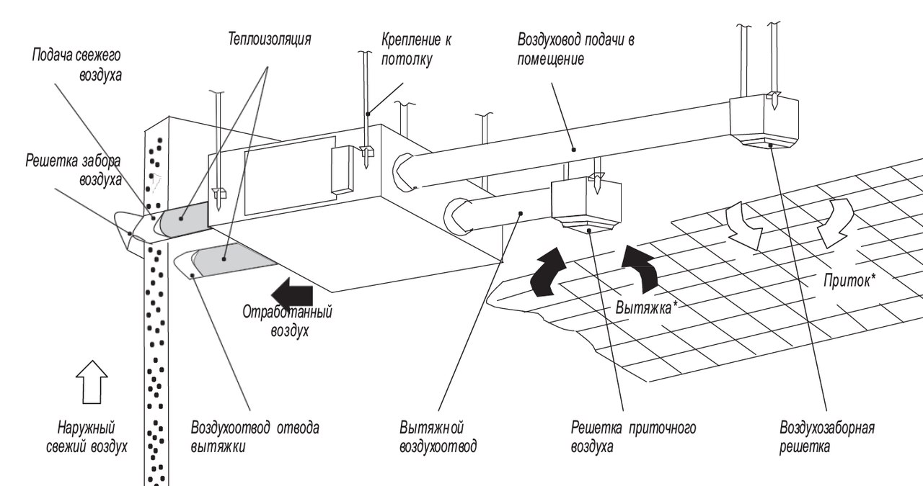

Рисунок 6.1 – Механическая система вентиляции

Существует несколько различных видов механической вентиляции, которые могут использоваться на производстве. Ниже перечислены некоторые из них:

– приточная вентиляция. Этот тип вентиляции обеспечивает подачу свежего воздуха в помещение. Вентиляционная система приточной вентиляции воздуха использует вентиляторы для притока свежего воздуха извне или из специально подготовленных зон, обеспечивая его распределение по всему помещению;

– вытяжная вентиляция. Вытяжная вентиляция предназначена для отвода загрязненного воздуха и выведения его наружу. Вентиляционная система с вытяжной вентиляцией устанавливает вытяжные вентиляторы или системы вытяжных шахт для эффективного удаления загрязненного воздуха из производственных зон;

– приточно-вытяжная вентиляция. Этот тип вентиляции сочетает в себе элементы приточной и вытяжной вентиляции. Он обеспечивает одновременный приток свежего воздуха в помещение и отвод загрязненного воздуха. Приточно-вытяжная вентиляция может быть осуществлена с помощью системы смешанного воздуха, в которой воздух смешивается внутри помещения перед отводом или после подачи;

– рециркуляционная вентиляция. В рециркуляционной вентиляции используется циркуляция воздуха внутри помещения без притока свежего воздуха извне. Воздух подается внутрь помещения, проходит через фильтры и системы очистки, а затем снова циркулирует. Этот метод может быть полезным в случаях, когда приток свежего воздуха ограничен или когда требуется контроль над температурой и влажностью воздуха;

– локальная вытяжная вентиляция. Этот вид вентиляции используется для отвода загрязнений непосредственно на рабочем месте. Он включает в себя установку вытяжных систем или вытяжных капюшонов непосредственно над источниками загрязнений, такими как машины, станки или рабочие столы.

Каждый вид механической вентиляции имеет свои особенности и применяется в зависимости от требований производственного процесса, размеров помещений, типа загрязнений и других факторов.

В целом, хотя механическая вентиляция является важным инструментом для обеспечения безопасной и комфортной рабочей среды на производстве, ее недостатки могут включать высокие энергозатраты, зависимость от оборудования, шум, проблемы с распределением воздуха и ограниченную эффективность фильтрации.